Apuntes Sistemas 3 trimestre

Andrés Montes Álvarez

IES La Arboleda

ASIR

# Ventana MS-DOS y Comandos

Para abrir una ventana de MS-DOS(Micrososft Disk Operatong System) se puede hacer a traces de menú inicio>Todos los programas>Accesiorios>Simbolo de sistema o bien Windows + R cmd a lado del indicador del MS-DOS representado regularmente por C\>, también llamado promt o símbolo de sistema ,

## TIPOS DE COMANDOS.

Existen dos tipos de ordenes o comandos en MS-Dos, las ordenes internas y externas.

Las ordenes internas son aquellas que se almacenan en el fichero cmd.exe, que es el fichero se carga en memoria al abrir una ventana de MS-Dos.

Las ordenes externas se almacena cada una en un fichero independiente. Cuando se teclea una orden y se introduce con intro, se busca la misma en el disco del sistema y a continuación se carga en memoria y se ejecuta.

## ESTRUCTURA DE LOS COMANDOS

La línea de comandos o consola (del ingles Shell) permite al usuario escribir instrucciones, de tal modo que, después de pulsar la tecla enter en el teclado, se ejecutan procesos internos del sistema operativo o se lancen programas externos al mismo.

Un comando es un mandato que el usuario proporciona a un sistema informatico, desde la línea de comandos se compone de la instrucción propiamente dicha por ejemplo: dir, cls, cd.

Pueden ir acompañado de los correspondientes atributos.

Los parámetros o argumentos que son unos códigos que se escriben después que se escriben después de la instrucción después de la instrucción se utilizan para modificar el acampamento de los comandos Los parámetros son específicos de cada instrucción y vienen documentados en la ayuda de la misma

# Como Pedimos Ayuda a la Linea de Comandos

El comando ‘help’ muestra una lista con las ordenes mas importantes de las que tenemos disponibles en el sistema. Este admite como parámetro cualquiera de las ordenes, en cuyo caso muestra la ayuda de dicha orden ,indicando su función, manejo y parámetros que admite. La mayoría de los comandos de MS-Dos admiten el parámetro /?, que muestra la ayuda del comando en cuestión de la misma forma que lo hace el comando help.

Ejemplos de línea

* Mkdir help
* Mkdir /?

Y en ambos casos nos mostrará la ayuda de dicho comando.

## Nomenclatura de Ayuda

Las pantallas de ayuda de comandos en MS-Dos siguen siempre la siguiente nomenclatura:

[ argumento ] implica que el argumento es opcional

Argumento 1 | argumento 2 implica que se acepta tanto argumento1 como argumento 2 y que deben utilizar de forma excluyente (es decir, uno o el otro).

Argumento implica que argumento es requerido

[…] implica que el argumento definido antes puede ser repetido

## Comandos habituales

A countinuacion estos son los comandso mas usados en MS-DOS.

### COMANDOS GENERALES

-CLS Borra la información de la pantalla del cmd

-DATE muestra o establece la fecha

-TIME Muestra o establece la hora del sistema

- VOL muestra la etiquete del volumen y el numero de serie del disco

-LABEL Crea, cambia o elimina la etiqueta del volumen de un disco

-ECHO Muestra mensajes, o activa y desactiva el eco

-HELP Proporciona informacion de ayuda para comandos de windows

-EXIT Sale del programa CMD.EXE (interfaz de comandos).

-UNIDAD Cambia de unidad de trabajo a la expecificada

### MANEJO DE DIRECTORIOS.

-DIR Muestra una lista de archivos y subdirectorios en un directorio.

-CD Muestra el nomrbe del directorio actual o cambia a otro directorio

-CHDIR Muestra el nombre del directorio actual o cambia a otro directorio.

-MD Crea un directorio

-MKDIR Crea un directorio

-RD Elimina un directorio

-RMDIR Elimina un directorio

TREE Muestra gráficamente la estructura de directorios de una unidad o ruta de acceso

### MANEJO DE ARCHIVOS.

-COPY Copia uno o mas archivos a otro lugar

-MOVE Mueve uno o mas archivos de un directorio a otro en la misma unidad

-REN Cambia el nombre de uno o mas archivos

-RENAME Cambia el nombre de uno o mas archivso

-DEL Elimina uno o mas archivos

-ERASE Elimina uno o mas archivos

-REPLACE Remplaza archivos.

-XCOPY Copua archivos archivos y arboles de directorios

### Trabajo con archivos

-TYPE Muestra el contenido de un archivo de texto.

-FIND Busca una cadena de texto en uno o mas archivos

-SORT Ordena la entrada por orden alfabetico

### Comandos avanzados

-SET Muestra, establece o elimina variables de entorno de Windows

-PROMPT Cambia el símbolo de comandso de Windows.

# REDIRECCIONAMIENTO

Para comprender mejor el significado del redireccionamiento, intente responder primeramente las siguientes preguntas.

1. Cuando el ordenador solicita información, ¿qué dispositivo utiliza para recibirla?

2. Cuando el ordenador necesita presentar información, ¿qué dispositivo emplea?

Las respuestas correctas son el teclado y el monitor respectivamente.

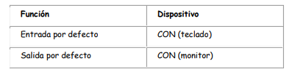

## OPERADORES

Para variar la entrada de una orden, la salida o ambas, se utilizan los operadores de redireccionamiento. Son cuatro:

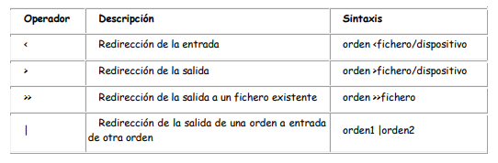

## 3.3 Los filtros del DOS.

Los filtros del DOS son las órdenes More, Sort y Find. Estas tres órdenes externas se denominan filtros porque su misión es recibir una entrada, filtrarla y devolver una salida

**More**

Recibe como entrada un conjunto de caracteres organizados en filas y devuelve los mismos

caracteres insertando una pausa cada 23 líneas.

En muchas ocasiones la información mostrada por una orden o el contenido de un fichero no cabe

en una sola pantalla y los datos se desplazan a gran velocidad sin darnos tiempo a leerlos. La utilidad

de la orden More se encuentra en estas ocasiones, deteniendo el desplazamiento de información

en cada pantalla. Entonces, More muestra la siguiente línea:

-- Más --

Después de leer los datos en pantalla, podemos pulsar Enter para continuar o también Ctrl+Pausa

para interrumpir.

**Sort**

Recibe como entrada un conjunto de caracteres organizados en filas y devuelve los mismos

caracteres ordenando cada fila alfabéticamente.

El uso más frecuente de este filtro es ordenar alfabéticamente el contenido de un fichero.

Admite diferentes modificadores.

**Find**

Recibe como entrada un conjunto de caracteres organizados en filas y devuelve las filas que

contengan una cadena determinada.

La cadena de caracteres para buscar debe especificarse entre comillas (Mays+2) después de la

orden.

Se utiliza, a menudo, para buscar una cadena de caracteres en un fichero o en la salida de una

orden. El filtro Find distingue entre mayúsculas y minúsculas mientras no le especifiquemos el

modificador /I entre la orden y la cadena.

FIND "cadena" (cadena es diferente que CADENA)

FIND /I "cadena" (cadena es lo mismo que CADENA)

# Redirección de la entrada Operadores ‘|’ ‘<’

Como se ha dicho al principo del apartado las ordenes del DOS solicitan informacio a través del teclado. Con el operador ‘<’ se consigue que la información de entrada proceda de un fichero o un dispositivo

Con el Operador ‘|’ se consigue que la información de entrada proceda de la salida de pantalla de la orden situada a la izquierda del operador

## Mostrar un fichero de texto con pausa en cada pantalla.

C:\>more<recuerdo.txt

(more toma como entrada el fichero RECUERDO.TXT y como salida, el monitor)

C:\>type recuerdo.txt|more

(more toma como entrada la salida del comando type y como salida, el monitor)

## Ordenar un fichero alfabéticamente y verlo en la pantalla

C:\>sort<personal.txt

(sort toma como entrada el fichero PERSONAL.TXT y como salida, el monitor)

C:\>type personal.txt|sort

(sort toma como entrada la salida del comando type y como salida, el monitor)

## Encontrar las filas que contienen una cadena de caracteres.

C:\>find "JIMENEZ"<personal.txt

(find toma como entrada el fichero PERSONAL.TXT y muestra por pantalla todas las filas que contienen la cadena «JIMENEZ»)

C:\>type personal.txt|find "JIMENEZ"

(find toma como entrada la salida del comando type y como salida, el monitor)

# 2^nd PDF

# CUENTAS DE USUARIOS LOCALES.

Una cuenta de usuario en un sistema operativo es l información que almacena el sistema para identificar a un usuario del mismo. Junto a la información de identificación del usuario, se guarda mas información como la contraseña para que pueda iniciar sesión de forma segura, Las contraseñas no se guardan en “TEXTO CLARO”, es decir, se guardan cifradas para que un atacante tenga mas difícil acceder a tus datos.

Así, cuando el usuario inserta una contraseña, el sistema la cifra y comprueba si la contraseña cifrada que ha insertado el usuario que quiere iniciar sesión coincide con la contraseña que tiene almacenada.

También tenemos que tener en cuenta que tanto Linux como Windows tienen un directorio propio o directorio personal. En Windows se guarda en C:,\ en la carpeta USERS con el nombre del usuario

Con una cuenta de usuario, un usuario puede iniciar sesión, si tiene permiso para ello. Una vez inicia sesión, el sistema operativo conoce qué usuario está trabajando en el sistema en todo momento. Si intenta realizar cualquier operación, podrá darle permiso para hacerlo o no en función de los permisos que se hayan configurado.

# GRUPOS LOCALES.

Un gran problema ocurre cuando muchos usuarios deben tener permisos para acceder al mismo sitio. Para solucionarlo podemos agruparlos dentro de grupos de usuarios locales. Normalmente trabajamos con grupos de usuarios ya que es más sencillo.

Si queremos que 2 o mas usuarios puedan iniciar sesión local en el AULA T22 solo tenemos que crear un grupo y darle al grupo los permisos correspondientes y meter a los PC/USUARIOS en ese grupo, la otra opción darle 1 a1 permisos.

Al final, los grupos nos facilitan la administración de permisos en un sistema operativo multiusuarios. De esta forma, tan solo tenemos que gestionar qué usuarios pertenecen a cada grupo y después aplicar permisos sobre grupos en lugar de usuarios individuales.

# Gestión de Usuarios con la herramienta de Configuración

### Creación de una nueva cuenta de usuario Con interfaz gráfica

1. Pulsa Inicio y elige Configuración.

Gestión de grupos y usuarios en Windows. 2 / 28

2. Se abre la ventana de Configuración. Pulsa el botón Cuentas.

3. Elige Familia y otros usuarios.

4. Pulsa en el botón Agregar otra persona a este equipo.

5. Selecciona No tengo los datos de inicio de sesión de esta persona, se abrirá un formulario para crear una cuenta de

Microsoft, pero queremos una cuenta local.

6. Pulsa en Agregar un usuario sin cuenta Microsoft y pulsa Siguiente.

7. Llena el formulario y pulsa Siguiente.

### Cambiar el tipo de CuentaGES

1. Pulsa Inicio y elige Configuración. Se abre la ventana de Configuración.

2. Pulsa el botón Cuentas.

3. Elige Familia y otros usuarios.

4. Haz clic en el nombre de usuario que creaste en el ejercicio anterior.

Gestión de grupos y usuarios en Windows. 3 / 28

5. Pulsa en Cambiar el tipo de cuenta.

6. Despliega la lista de Tipo de cuenta y selecciona Administrador.

7. Pulsa Aceptar

### Eliminar Cuenta

1. Pulsa Inicio y elige Configuración. Se abre la ventana de Configuración.

2. Pulsa el botón Cuentas.

3. Elige Familia y otros usuarios.

4. Haz clic en el nombre de usuario que creaste en el ejercicio anterior.

5. Pulsa en Quitar, se abre un cuadro de diálogo.

6. Pulsa en el botón Eliminar cuenta y datos.

# GESTIÓN DE USUARIOS Y GRUPOS DESDE CMD

## Gestión de Usuarios

### Administrar usuarios en Windows usando Net User

Normalmente usamos la interfaz gráfica para la creación de usuarios en el sistema a través de Panel de control/ Usuarios o desde configuración Cuentas. Sin embargo también disponemos de un comando interesante para la creación de usuarios a través de línea de comandos que es <<**Net User**>> que nos permite administra/crear usuarios del sistema operativo Windows desde CMD.

### ¿Qué es Net User y para que se utiliza?

Net User es una aplicación de consola que permite gestionar los usuarios existentes en un sistema operativo de una forma rápida y sencilla, todo ello a través de comandos por consola. La principal finalidad de esta herramienta no es otra que activar las cuentas de administrador que permanecen inactivas en el sistema, desactivarlas y gestionar los diferentes usuarios que tenemos dados de alta en el equipo.

NOTA: Para poder administrar los usuarios desde cmd debemos tener un terminal con permisos de administrador.

### Funcionamiento de Net User.

El funcionamiento de este comando es realmente sencillo, sobre todo para visualizar información, si queremos modificar información entonces tendremos que poner comandos algo más complicados. Si ejecutamos el comando «net user» sin ningún argumento, podremos ver el nombre del equipo y también qué usuarios tenemos actualmente dados de alta en nuestro sistema operativo.

Este es un pequeño listado de los comandos que podemos usar:

**NET USER nombreUsuario**: esta instrucción devuelve toda la información asociada al nombre de usuario que se ha proporcionado. Es decir, se podrá visualizar la configuración de todos los parámetros asociados a la cuenta.

**• NET USER nombreUsuario contraseña:** asocia una la contraseña indicada al nombre de usuario facilitado, esto permite cambiar la clave de acceso con ese usuario en concreto.

**• NET USER nombreUsuario /active:yes|no**: permite activar o desactivar la cuenta del usuario. Es decir, permitir que esa cuenta haga login en el sistema o no lo haga aunque introduzca correctamente la contraseña.

**• NET USER nombreUsuario contraseña /add**: crea un nuevo usuario en el sistema, se incorpora el nombre de usuario nuevo y la contraseña que queremos que ese usuario tenga en concreto. Es muy parecida a la citada con anterioridad, con la única diferencia de que la anterior solo sirve para asociar una contraseña a un usuario ya existente en el sistema operativo, este comando sirve para crear un nuevo usuario.

**• NET USER nombreUsuario /delete**: elimina el usuario y todo lo relacionado con él en lo que se refiere a configuración. Los cambios no son reversibles.

Este comando dispone de ayuda como ya hemos mencionado antes es net user /help este muestra la ayuda del comando por pantalla.

Otras Opciones interesantes del Net User

• /COMMENT: permite añadir un comentario en la cuenta de usuario que vamos a crear.

• /COUNTRYCODE: permite añadir el código del país o región del sistema operativo para usar los archivos de idioma.

• /EXPIRES: permite configurar cuándo expira una determinada cuenta que vamos a añadir o modificar, si no indicamos nada

no expirará nunca.

• /FULLNAME: esta opción nos permite definir el nombre completo del usuario, y no solamente el nombre de usuario de inicio

de sesión.

• /HOMEDIR: permite configurar la ruta del directorio principal del usuario.

• /PASSWORDCHG: permite configurar si se permite a los usuarios cambiar su propia contraseña de acceso.

• /PASSWORDREQ: permite configurar que los usuarios siempre tengan una contraseña de acceso.

• /LOGONPASSWORDCHG: fuerza al cambio de contraseña del usuario en cuestión en el siguiente inicio de sesión.

• /PROFILEPATH: establece la ruta para el perfil de inicio de sesión del usuario.

• /SCRIPTPATH: ubicación del script de inicio de sesión del usuario en cuestión.

• /TIMES: horas en los que un determinado usuario puede iniciar sesión.

• /USERCOMMENT: permite agregar o cambiar el comentario de un usuario para la cuenta.

• /WORKSTATIONS: muestra hasta 8 equipos en la red desde los que podrá iniciar sesión un usuario.

Este comando es muy útil para gestionar los usuarios del sistema operativo,

## GESTION DE GRUPOS

### Gestion de grupos locales para Windows desde la línea de comandos.

En los sistemas operativos modernos como linu Windows utiliza grupos para administrar los derechos de los usuarios de manera mas flexible. Los usuarios suelen tener asignados grupos que son los encargados de darle permisos a los usuarios.

### Ayuda

La información de ayuda y sintaxis de los grupos locales se puede imprimir con el siguiente comando

Net localgroup /?

Lista de grupos

Los grupos locales pueden ser listados con el comando net localgroup. Esto listara los grupos locales, no los grupos de un dominio

Net localgroup

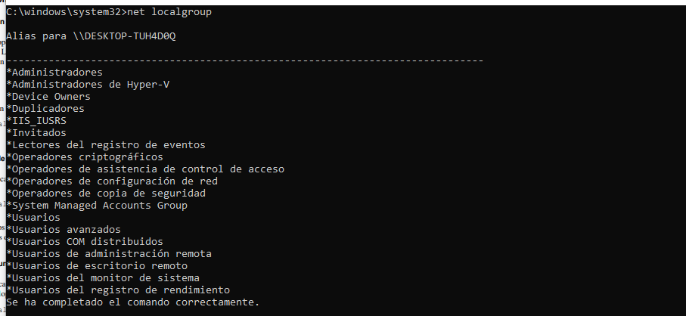

Crear un grupo

Los grupos locales de Windows pueden ser creados con la opción /ADD fácilmente. Ejemplo Creamos grupo pepeSL

Ne localgroup pepeSL /add

Borrado de grupos

Los grupos locales pueden ser eliminados si no los necesitamos. Usaremos la opción /Delete.

Net localgroup pepeSL /DELETE

Lista de usuarios de grupos

Una de las opciones mas utilizadas es la de incluir a determinados grupos de usuarios. Necesitamos proveer el nombre del grupo local para sus usuarios. Este ejemplo listaremos el grupo local llamado administradores

Net localgroup “Administradores”

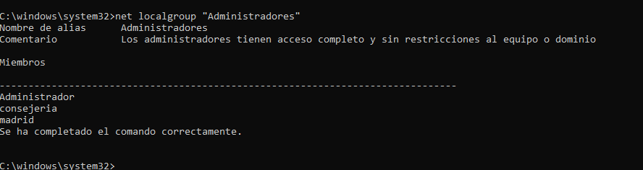

Añadir un usuario a un grupo

Podemos añadir un usuario existente al grupo local proporcionando el nombre de usuario y la opción /ADD. En este ejemplo añadiremos el usuario Ismail al grupo DEVELOPERS

Net localgroup DEVELOPERS Ismail /ADD

Añadir comentario al grupo

En un entorno muy utilizado, manejamos muchos grupos creadis por los administradores. Necesitamos algunas pistas sobre estos grupos para ello usamos los comentarios que nos da un ligera idea de para que sirve ese grupo

Net localgroup Developers /comment “Solo 10.1.0.0 redes”

## ADMINISTRAR USUARIOS Y GRUPOS DESDE POWERSHELL

Resumen de contenido

Para que pueda iniciar sesión en Windows o acceder a un recurso(carpeta compartida,archivo etc) es necesario crear previamente una cuenta de usuario. Esta puede ser local o de Domino.

En esta sección veremos la gestión de cuentas deusuario y grupos locales. He aquí un breve resumen de los cmlets y su rol:

Add-LocalGroupMember: Agrega un usuario a un grupo local.

Disable-LocalUser: Desactivar un cuenta de usuario

Enable-LocalUser: Activar una cuenta de usuario

Get-LocalGroup: muestra el conjunto de grupos de locales presentes en el puesto de trabajo

Get-LocalGroupMember : Recupera los miembros presentes en un grupo local

Get-LocalUser: Muestra un conjunto de cuentas de usuario locales presentes en el puesto de trabajo

New-LocalGroup: Crea un nuevo grupo local

New-LocalUser: Crea un usuario local nuevo

Remove-LocalGroup: Elimina un grupo local

Remove-LocalGroupMember: Elemina un miembro(Usuario) de un grupo local

Remove-LocalUser: Elimina una cuenta de usuario local

Rename-Localgroup: Renombra un grupo local

Rename-LocalUser: Renombra un usuario local

Set-LocalGroup: Permite modificar las propiedades de un grupo local

Set-LocalUser: Permita modificar las propiedades de una cuenta de usuario local.

## GESTION DE USUARIOS

En esta sección veremos la administración de usuarios locales: como crear una nueva cuenta de usuario y también como desactivar o incluso modificar un a cuenta existente.

### Obtener la lista de cuentas de usuario

Para obtener la lista de cuentas de usuario locales creadas en el puesto de trabajo se utiliza el cmlet Get-LocalUser. Aquí hay un ejemplo:

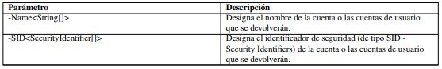

Ejemplo2: Mostrar todas las cuentas de usuario

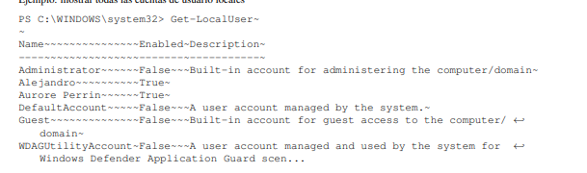

Ejemplo: recuperar la información correspondiente a una cuneta de usuario

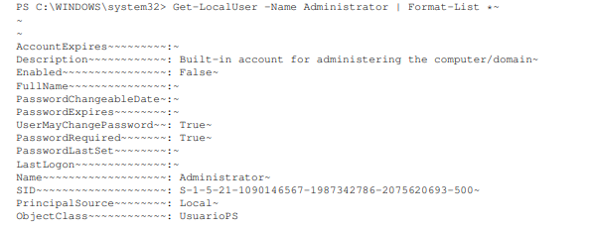

Crear una cuenta de usuario local

El cmlet Net-LocalUser# permite crear una nueva cuenta de usuario. Esta, una vez creada, no formara parte de ningún grupo, y por tanto no poseera ningún permiso.

Los distintos parámetros:

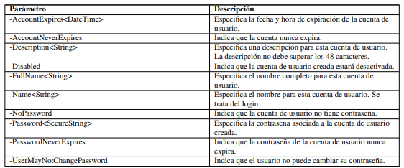

Ejemplo Crear una cuenta de usuario

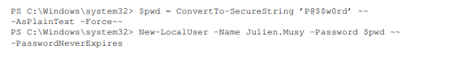

Se crea la cuenta de usuario local y estará visible desde la consola usuario y grupos locales

Ejemplo2: Crear una cuenta de usuario con una fecha de expiración

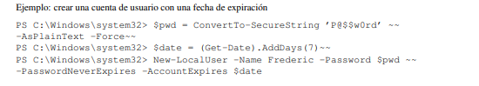

Modificar una cuenta de usuario local.

Para modificar una cuenta de usuario local existente disponemos de Set-LocalUser. Los parámetros disponibles son los siguientes

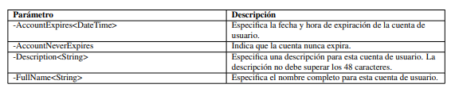

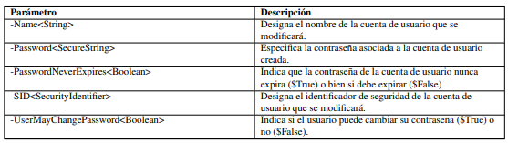

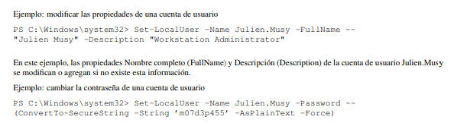

Renombrar una cuenta de usuario local

Rename-LocalUser permite cambiar el nombre de la cuenta de usuario y, por consiguiente si identificador de login: Este cmlet se utiliza haciendo referencia a la cuenta de usuario que renombrera mediante si nombre actual o SID, indicando a continuación el nuevo nombre -NewName

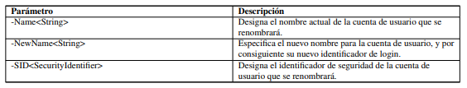

Renombrar una cuenta de usuario



La cuenta de usuario se renombrara a ws.admin y en lo sucesivo deberá ese identificador para iniciar sesión con esta cuenta. Sin enbarfo, observe que, si bine el nombre ha cambiado, la ruta de acceso a su perfil de usuario no lo ha hecho.

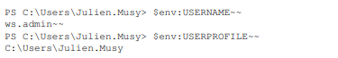

Activar una cuenta de usuario local

En caso de tener cuentas de usuario desactivadas, por ejemplo si hemos puesto -Disable al crear el usuario, para poder hacerlo tenemos el cmlet Enamble-Localuser permite activarla.

Recuerda que para saber el estado de la cuenta (Enamble o Disable) usamos el comando Get-LocalUser -name

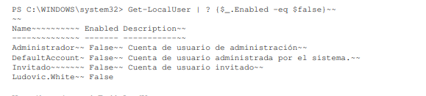

Los parámetros de Enable-LocalUser: 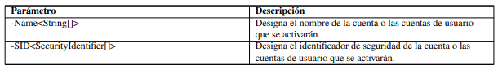

Ejemplo: Activar una cuenta de usuario

Enable-LocalUser -name madrid



Desactivar una cuenta de usuario

De manera inversa, puede desactivar en cualquier momento una cuenta de usuario. Esta operación se realiza mediante el cmlet Disable-LocalUser

Los parámetros son los mismos que los de Enable:

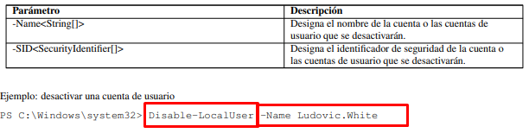

Eliminar una cuenta de usuario Local

Para eliminarlo a través de powershell usamos la Remove-LocalUser para llevar a cabo la tarea.

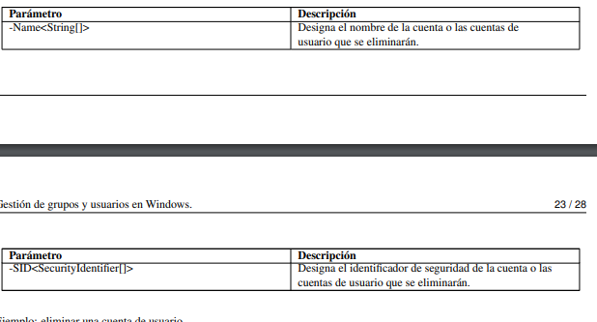



Tenga precaución: no se pide confirmación durante la ejecución de este cmdlet. Puede agregar el parámetro -Confirm para solicitar una confirmación. Del mismo modo, tenga en cuenta que, si recrea a continuación una nueva cuenta con el mismo nombre que la que acaba de eliminar, esta no recuperará el entorno del usuario de la cuenta anterior. En efecto, el SID será diferente y, por consiguiente, cuando el usuario se autentique con esta nueva cuenta.

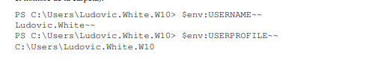

# GESTION DE GRUPOS

Los grupos permiten agrupar un conjunto de objetos (cuentas de usuario,equipos…) y facilitar asi la gestión y la administración

El mejor ejemplo es la agrupación de cuentas de usuario en un mismo grupo.

Por último, hay grupos predefinidos en la instalación de Windows, estos son permanentes no se pueden eliminar. Además, estos grupos poseen permisos a nivel de la máquina que asignan permisos específicos a las cuentas de usuario que serán miembros de estos grupos predefinidos.

## Obtener la lista de grupos locales.

El cmlet Get-LocalGroup permite mostrar el conjunto de grupos locales presentes en el puesto de trabajo.

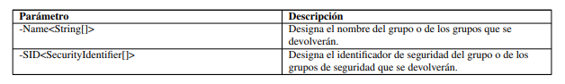

Ejemplo: Recuperar el conjunto de grupos.

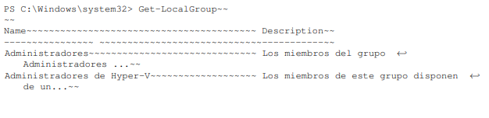

Se obtiene el conjunto de grupos presentes en el puesto de trabajo.